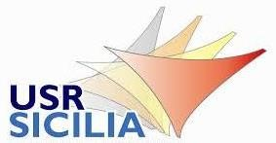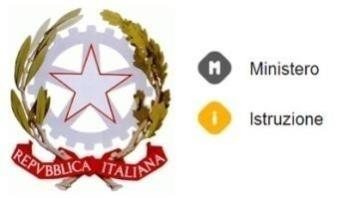

ISTITUTO COMPRENSIVO STATALE
“CARD. G.
B.
DUSMET”

SCUOLA INFANZIA PRIMARIA E SECONDARIA DI PRIMO GRADO

SCUOLA A

INDIRIZZO MUSICALE

COD. FISC. 80011980879
-

COD. MECC. CTIC83900G

Via Monti Rossi, 14
-

95030
-

NICOLOSI
-

Tel. 095911420
-

095911340

e
-
mail
:

ctic83900g@istruzione.it

-

pec
:

ctic83900
g
@pec.istruzione.it

www
.scuoladusmetnicolosi.edu.it

Si invita la persona interessata a leggere con attenzione il contenuto del presente modulo prima di sottoscriverlo, inviandolo firmato e scansionato, all’indirizzo mail ctic83900g@gmail.com allegando copia/e documenti di identità (in un unico file).

Alla cortese attenzione del Dirigente Scolastico

Dell’IC DUSMET di NICOLOSI

Il Sig./la Sig.ra …………………………………………………………………………………………………………………………………

identificato/a mediante documento …………………………………………n° ………………………………………………

nella qualità di Docente / personale ATA /genitore dell’alunno ……….………..…. dell’istituto Dusmet di Nicolosi, chiede con piena consapevolezza di avvalersi delle prestazioni professionali ed accedere alle prestazioni professionali rese dalla dott.ssa ………………… presso lo Sportello di ascolto. Dichiara, inoltre, di avere acquisito in data odierna le informazioni relative al trattamento dei dati fornite dal titolare ai sensi dell’Art. 13 del codice della privacy e del Regolamento Europeo 679/2016.

Luogo e data Firma

